**Cytoscape**

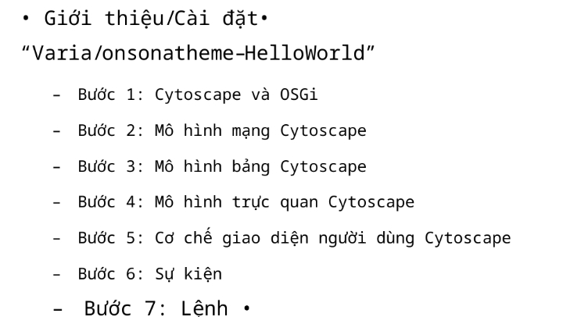

Quan trọng để mà maven hoạt động được thì cần nhớ sửa lại file pom.xml thành 1.8 tại khi build nó để mặc định là 1.6 bản ko ai sử dụng nên lỗi và cũng chưa được cài đặt trên máy tính cá nhân

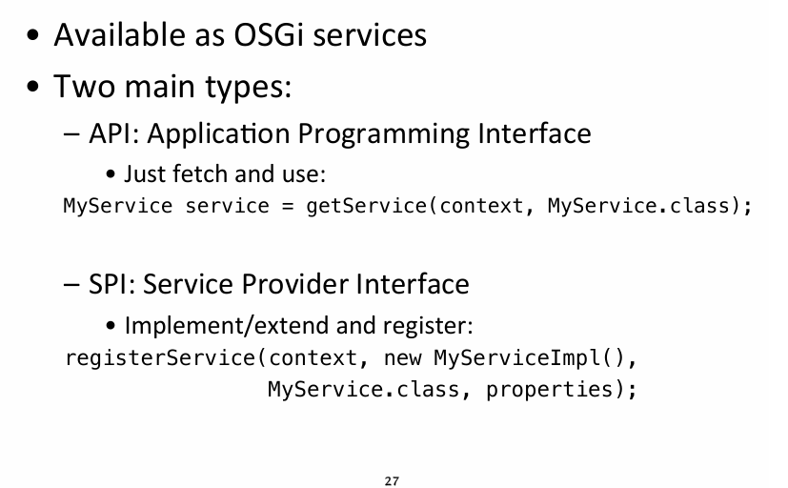

Đây là danh sách các lớp hoặc giao diện trong Cytoscape cùng với các API mà chúng thuộc về, mỗi thành phần cung cấp các chức năng cụ thể trong việc xây dựng và thao tác các đối tượng trong Cytoscape:

1. **CyNetworkFactory** - *model-api*:

- Sử dụng để tạo các đối tượng `CyNetwork`, đại diện cho cấu trúc mạng lưới (network model) trong Cytoscape.

- `CyNetwork` chứa các thông tin về nút và cạnh (nodes and edges) của mạng lưới, giúp lưu trữ và thao tác với dữ liệu mạng.

2. **CyTableFactory** - *model-api*:

- Dùng để tạo các đối tượng `CyTable`, là bảng chứa dữ liệu thuộc tính cho các nút, cạnh và mạng lưới trong Cytoscape.

- `CyTable` giúp quản lý các dữ liệu kèm theo (metadata) như tên, nhãn, và các thuộc tính khác của các thành phần trong mạng lưới.

3. **CyGroupFactory** - *group-api*:

- Cung cấp khả năng tạo các đối tượng nhóm (`CyGroup`), cho phép nhóm các nút và cạnh thành các thực thể logic trong mạng lưới.

- `CyGroup` hỗ trợ việc quản lý và tổ chức mạng lưới thành các nhóm, giúp dễ dàng thao tác trên các nhóm nút hoặc cạnh cùng nhau.

4. **CyNetworkViewFactory** - *viewmodel-api*:

- Dùng để tạo các đối tượng `CyNetworkView`, cho phép hiển thị (render) và tùy chỉnh giao diện của các mạng lưới (`CyNetwork`).

- `CyNetworkView` giúp định nghĩa cách mạng lưới sẽ được hiển thị, bao gồm vị trí của các nút, màu sắc, hình dạng, và các tùy chọn khác.

5. **VisualMappingFunctionFactory** - *vizmap-api*:

- Được sử dụng để tạo các chức năng ánh xạ trực quan (visual mapping functions), cho phép ánh xạ dữ liệu thành các thuộc tính hình ảnh.

- `VisualMappingFunction` giúp ánh xạ dữ liệu trong `CyTable` sang các thuộc tính như màu sắc, kích thước, và kiểu dáng cho nút và cạnh.

6. **VisualStyleFactory** - *vizmap-api*:

- Dùng để tạo các phong cách hiển thị (`VisualStyle`), định nghĩa các quy tắc và thiết lập về hình ảnh cho các thành phần mạng lưới.

- `VisualStyle` cho phép tùy chỉnh giao diện tổng thể của mạng lưới, áp dụng các `VisualMappingFunction` để tạo ra các phong cách khác nhau cho các loại dữ liệu khác nhau.

Những lớp này hỗ trợ việc tạo và cấu hình các đối tượng trong Cytoscape, giúp người dùng dễ dàng thao tác và hiển thị các mạng lưới sinh học hoặc xã hội phức tạp.

Dưới đây là các thành phần trong **core-task-api** của Cytoscape liên quan đến các `TaskFactory` để thao tác với các thành phần của mạng lưới như Network, Node, và Edge trong ngữ cảnh của giao diện người dùng và các menu ngữ cảnh:

1. **NetworkViewTaskFactory** - *core-task-api*:

- Đây là một `TaskFactory` được thiết kế để tạo ra các tác vụ (tasks) cho một `CyNetworkView`.

- Các tác vụ này có thể được kích hoạt từ menu ngữ cảnh hoặc từ các vị trí khác trên giao diện, cho phép thao tác với toàn bộ mạng lưới hoặc hiển thị của mạng lưới trong Cytoscape.

2. **NodeViewTaskFactory** - *core-task-api*:

- Được dùng để tạo các tác vụ liên quan đến các nút (nodes) trong `CyNetworkView`.

- `NodeViewTaskFactory` cung cấp các chức năng để thêm tác vụ vào menu ngữ cảnh khi người dùng nhấp chuột phải vào một nút, giúp thao tác với từng nút hoặc nhóm nút một cách thuận tiện.

- Các tác vụ này có thể bao gồm thay đổi thuộc tính của nút, hiển thị thêm dữ liệu liên quan, hoặc xử lý các tương tác khác với nút trong giao diện người dùng.

3. **EdgeViewTaskFactory** - *core-task-api*:

- Tương tự như `NodeViewTaskFactory`, `EdgeViewTaskFactory` cung cấp các tác vụ liên quan đến các cạnh (edges) trong `CyNetworkView`.

- Nó cho phép thêm các chức năng vào menu ngữ cảnh khi người dùng tương tác với các cạnh, giúp dễ dàng thực hiện các thao tác như thay đổi thuộc tính cạnh, hoặc các chức năng đặc thù liên quan đến dữ liệu cạnh.

Các `TaskFactory` này cho phép bổ sung các chức năng động vào Cytoscape, giúp mở rộng giao diện với các tùy chọn tùy chỉnh cho từng thành phần của mạng lưới. Điều này hỗ trợ người dùng tạo các workflow linh hoạt, dễ sử dụng trong phân tích và xử lý dữ liệu mạng lưới phức tạp.

Trong Cytoscape, "workflow" thường là quy trình các bước hoặc tác vụ được thực hiện theo một trình tự để phân tích, xử lý và trực quan hóa dữ liệu mạng lưới. Cytoscape hỗ trợ người dùng thiết kế và thực hiện các workflows để khai thác thông tin từ dữ liệu sinh học, xã hội hoặc các loại dữ liệu khác có cấu trúc dạng mạng. Dưới đây là một mô hình tổng quát về một workflow trong Cytoscape:

1. **Nhập dữ liệu (Data Import)**:

- **Từ file**: Cytoscape hỗ trợ nhiều định dạng file phổ biến như SIF, GML, XGMML, CSV, TSV, v.v.

- **Từ cơ sở dữ liệu**: Kết nối trực tiếp với các cơ sở dữ liệu sinh học như STRING, BioGRID hoặc các cơ sở dữ liệu tùy chỉnh thông qua plugins hoặc APIs.

- **Từ các dịch vụ trực tuyến**: Người dùng có thể tải dữ liệu từ các nguồn web bằng cách sử dụng RESTful API hoặc thông qua các tiện ích mở rộng.

2. **Tiền xử lý dữ liệu (Data Preprocessing)**:

- **Lọc và làm sạch dữ liệu**: Loại bỏ các nút hoặc cạnh không cần thiết, xử lý các dữ liệu bị thiếu.

- **Biến đổi dữ liệu**: Tính toán các thuộc tính mới, chuẩn hóa dữ liệu hoặc ánh xạ dữ liệu theo các thuộc tính cụ thể.

- **Gộp nhóm**: Tạo nhóm các nút hoặc cạnh theo thuộc tính cụ thể để đơn giản hóa việc phân tích.

3. **Xây dựng và chỉnh sửa mạng lưới (Network Construction and Editing)**:

- **Tạo các mạng lưới con**: Phân chia mạng lưới lớn thành các mạng lưới con dựa trên một số thuộc tính hoặc điều kiện.

- **Chỉnh sửa trực tiếp**: Thêm hoặc xóa nút và cạnh, thay đổi các thuộc tính trực tiếp từ giao diện người dùng.

- **Áp dụng các thuật toán**: Sử dụng các công cụ phân tích mạng như phân cụm (clustering) hoặc phân tích độ trung tâm (centrality).

4. **Trực quan hóa dữ liệu (Data Visualization)**:

- **Tùy chỉnh giao diện**: Sử dụng Visual Style để thay đổi màu sắc, kích thước, kiểu dáng của các nút và cạnh theo thuộc tính dữ liệu.

- **Ánh xạ trực quan (Visual Mapping)**: Sử dụng `VisualMappingFunction` để tự động ánh xạ thuộc tính dữ liệu sang thuộc tính hiển thị.

- **Sử dụng bố cục (Layouts)**: Cytoscape có các bố cục sắp xếp tự động giúp thể hiện cấu trúc của mạng lưới một cách trực quan hơn.

5. **Phân tích mạng lưới (Network Analysis)**:

- **Phân tích thống kê**: Tính toán các đặc trưng như độ trung tâm, độ kết nối, đường đi ngắn nhất, v.v.

- **Phân cụm (Clustering)**: Phân nhóm các nút có liên kết mật độ cao hoặc có cùng đặc tính để tìm ra các module hoặc cộng đồng trong mạng lưới.

- **So sánh mạng lưới**: So sánh các mạng lưới hoặc các nhóm dữ liệu để tìm ra sự khác biệt và tương đồng.

6. **Lưu trữ và xuất dữ liệu (Data Export and Documentation)**:

- **Lưu mạng lưới**: Lưu mạng lưới và các thiết lập của nó để có thể tải lại trong các lần sau.

- **Xuất dữ liệu**: Xuất dữ liệu đã phân tích hoặc trực quan hóa ra các định dạng phổ biến (như CSV, PNG, PDF).

- **Ghi chú và lưu workflow**: Cytoscape cho phép lưu lại toàn bộ workflow bao gồm các bước đã thực hiện, các cài đặt và các plugin sử dụng để dễ dàng tái sử dụng hoặc chia sẻ với người khác.

7. **Tích hợp các plugin và API mở rộng**:

- Cytoscape có hệ sinh thái plugin phong phú, cho phép người dùng thêm các công cụ và tính năng phân tích đặc biệt, cũng như tương tác với các công cụ phân tích dữ liệu và tính toán khác.

Workflow trong Cytoscape giúp tổ chức các bước phân tích một cách khoa học, làm cho quy trình dễ dàng tái sử dụng và chia sẻ, đồng thời giảm thiểu sai sót và tăng cường hiệu quả trong việc khai thác thông tin từ dữ liệu mạng lưới.

**DATA MODEL**

**Có vẻ như bạn đang tìm hiểu về các thành phần và cấu trúc dữ liệu trong Cytoscape, cụ thể là các lớp và đối tượng liên quan đến việc quản lý và trực quan hóa mạng. Dưới đây là một giải thích chi tiết về các khái niệm bạn đã đề cập:**

**1. **CyNetwork**:**

**- Là lớp đại diện cho một mạng trong Cytoscape. Một `CyNetwork` có thể là một mạng đa đồ thị (multigraph), cho phép nhiều cạnh giữa cùng một cặp nút. Nó có thể là mạng có hướng (directed) hoặc không có hướng (undirected), tùy thuộc vào cách các cạnh được định nghĩa.**

**2. **CyNode**:**

**- Đại diện cho một nút trong mạng. `CyNode` có thể chứa các thuộc tính (attributes) và thông tin liên quan đến nút đó, như tên, kiểu, và các thông tin khác.**

**3. **CyEdge**:**

**- Đại diện cho một cạnh trong mạng. Tương tự như `CyNode`, `CyEdge` cũng có thể chứa thông tin về các thuộc tính của cạnh, như trọng số, kiểu, và mối quan hệ giữa các nút.**

**4. **CyTable**:**

**- Là một bảng chứa các thuộc tính của các đối tượng trong mạng, như các nút hoặc các cạnh. `CyTable` cho phép tổ chức và truy xuất dữ liệu một cách có cấu trúc.**

**5. **CyColumn**:**

**- Đại diện cho một cột trong `CyTable`, chứa thông tin về loại dữ liệu và thuộc tính của cột đó.**

**6. **Primary Key**:**

**- Là một khóa chính trong `CyTable`, được sử dụng để xác định duy nhất mỗi hàng (row). Trong Cytoscape, mỗi `CyNode` và `CyEdge` có thể có một khóa chính để dễ dàng truy xuất và quản lý.**

**7. **CyRow**:**

**- Đại diện cho một hàng trong `CyTable`, chứa các thuộc tính của một đối tượng cụ thể (như `CyNode` hoặc `CyEdge`).**

**8. **SUID (Session-unique identifier)**:**

**- Là một định danh duy nhất trong phiên làm việc của Cytoscape. Mỗi đối tượng trong Cytoscape (như mạng, nút, và cạnh) được gán một SUID, cho phép theo dõi và quản lý các đối tượng này trong suốt phiên làm việc.**

**Nếu bạn cần thêm thông tin chi tiết hoặc ví dụ về cách sử dụng các thành phần này trong Cytoscape, hãy cho tôi biết!**

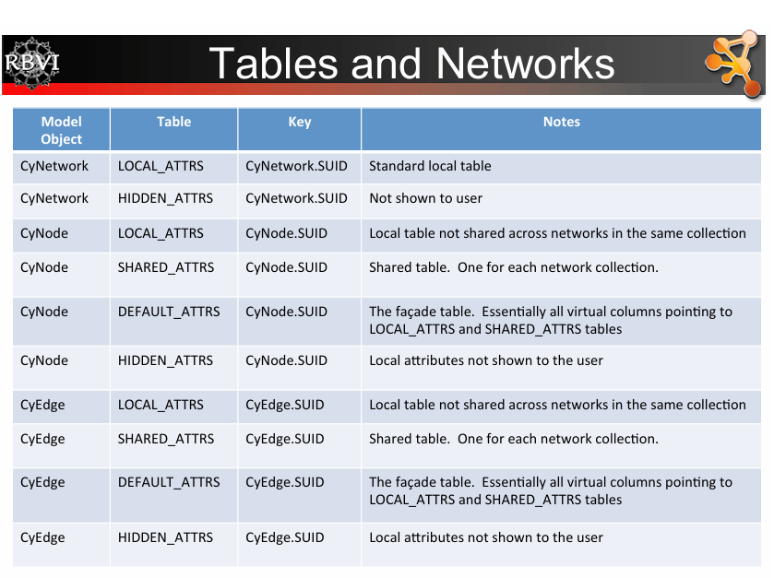

**FILE GIT-Ignore để bỏ qua các file ko tải lên git**